（0805）主题阅读如何选书？
各位老约翰伙伴：
大家好。又到了我们每周五的 约绘 时间了。在上周的 约绘 中，我们和大家分享了“做有协助能力的馆员，带会员读好绘本”这个话题。建议大家“多读、多思考”，同时结合一些工作日常中的问题分析，给大家提供了一些阅读绘本和解决问题的思路。希望对大家有所帮助。
错过上期分享的伙伴，可以通过以下链接查看往期 约绘 记录：

（插入聊天记录）
时间过得真快，进入8月，这个暑假余下的时间就不多了。记得在6月底暑假即将开始的时候，我们曾作过一期关于“暑假阅读规划”的 约绘 分享。在那一期的分享中，我们给大家提供的暑期阅读建议中，就有提到过“主题阅读”，也就是在暑假中给孩子在一段时间内集中阅读某个主题相关的绘本，形成对一个主题全面而多元的认知和了解。不知道大家在暑假中有没有尝试过和孩子一起进行一些主题阅读？

主题阅读不仅适合暑假，在日常的阅读中，也是一个非常好的提升孩子阅读兴趣和阅读能力、拓宽阅读视野的有效方式。比如我们每周都会作了主题推荐，就是一个非常好的主题阅读参考。大家平时如果好好利用，也是给会员很好的一个选书参考。
比如最近我们做过的一些主题阅读就非常适合暑假和孩子一起开展：
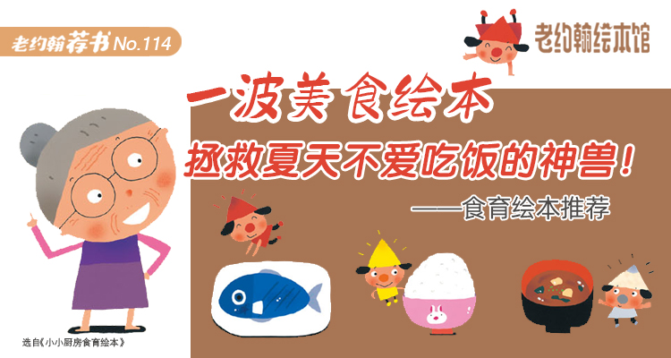
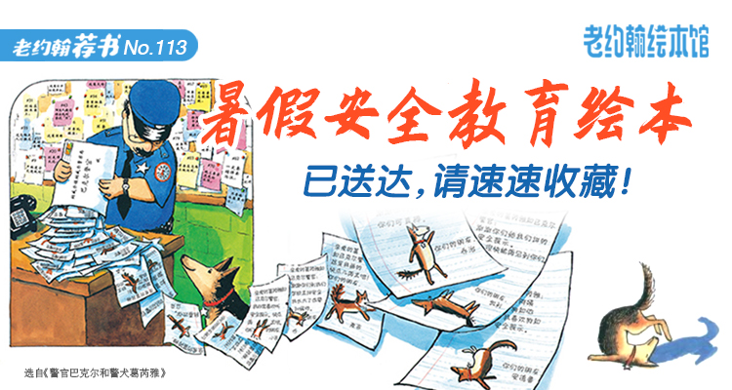
还有一些主题绘本非常适合日常和孩子一起多多交流和探讨：


大家都知道，所谓“主题阅读”，就是确定某个主题，然后找跟这个主题相关的一系列的书来读。既可以通过主题阅读拓展阅读的广度，同时也可以拓展阅读的深度。
既然主题阅读有这么多显而易见的好处，那么我们平时开展主题阅读，如何选书？今天我们就来结合一个主题阅读案例，来和大家分享一些帮助会员开展主题阅读的选书思路。
分享话题：主题阅读如何选书？
关 键 词：主题阅读 选书
我们先来通过一个阅读案例，来看看主题阅读如何选书。
阅读情境：
前段时间有个朋友问我，暑假想带孩子（幼儿园大班）回乡下的外婆家住一段时间，想利用这个机会，让孩子多亲近自然，因此想找一些跟自然或者乡村相关的绘本给孩子读，问我有什么推荐。
其实这个推荐就可以做一期主题阅读，我们来梳理一下：
阅读主题：自然 乡村生活
阅读者年龄：幼儿园大班
那么结合以上信息，我们需要作一个分析，就主题来说，“自然”“乡村生活”这些关键词相对来说还是蛮宽泛和抽象的，对于大班的孩子来说，可以选择的适读绘本还是蛮多的。但是，需要注意的一点是，给孩子（尤其是学龄前孩子）选择类似这样主题非常宽泛且抽象的主题绘本阅读时，从一个小点切入会比泛泛而谈要好得多。
比如说“自然类绘本”，我们可以选择的绘本很多，花草树木、鸟兽虫鱼等等绘本简直是太多了。但是，从哪里入手，让孩子在一段时间内、聚集一个可触摸、与现实生活产生联结的主题，让孩子有更切身、更真实全面的了解呢？“乡村生活”我们可以找到的跟我们现实生活有联结感的绘本不多（主要是这一类让我们更有亲近感的原创绘本不太多：）。
结合实际情况以及综合考虑，我选择了从一个很小的点切入来满足以上主题阅读需求，那就是：蔬菜。然后选择了一系列的与蔬菜相关的绘本，推荐给孩子阅读。
Q1、为什么会选择“蔬菜”主题作为“亲近自然”的切入点？
A：“家门口的大自然”是孩子看得见、摸得着的自然，更容易让孩子有亲近感。
以孩子们喜欢的“美食-蔬菜”作为切入点，通过实地与自然中的蔬菜的接触，结合绘本，带孩子认识蔬菜、品尝蔬菜、了解蔬菜从田间地头到餐桌的“旅行”，养成多吃蔬菜的健康的饮食习惯；同时通过“蔬菜”这一自然中与人类最亲近的植物之一，以“点”带“面”（蔬菜-田间作物-植物-乡间动物-自然......），逐渐扩大阅读面，带孩子亲近自然、了解自然、热爱自然。
Q2、选择了哪些相关书目来阅读？
A：推荐书目——以主题为原点进行头脑风暴，列出与之相关（及拓展）的绘本，逐渐缩小范围，选择更为合适和多元的。示例：
1、奶奶的菜园
2、蔬菜的肚子
3、好多好多蔬菜
4、你选上面的还是下面的？
5、它们是怎么长出来的？
6、我绝对绝对不吃番茄
7、一园青菜成了精
8、番茄的旅行
9、蔬菜水果大发现
10、涂鸦大厨
Q3、为什么是这些书目？
以上书目的选择，基于这几点考虑：
1、经典性&适读性&可读性：：围绕“蔬菜”这个具体的主题，选择了一系列既经典、又符合孩子年龄、同时类型多样化（虚构&非虚构）的绘本。
2、学习与发展的需求：（3-5岁幼儿学习与发展五大领域——语言、艺术、科学、健康、社会）
科学：奶奶的菜园 它们是怎么长出来的？ 蔬菜水果大发现 好多好多蔬菜 蔬菜的肚子
健康：我绝对绝对不吃番茄
语言：好多好多蔬菜 一园青菜成了精
社会：你选上面的还是下面的？ 番茄的旅行
艺术：蔬菜的肚子 涂鸦大厨
主题阅读中的跨学科融合：
1、绘本中的科学
奶奶的菜园（认识蔬菜） 它们是怎么长出来的（蔬菜种植） 蔬菜水果大发现（更有广度和深度的蔬菜水果的相关知识）
2、绘本中的艺术
蔬菜的肚子（不同角度看问题 蔬菜拓印）
好多好多蔬菜：诗歌仿写（仿说）
3、绘本中的营养学（健康）： 我绝对绝对不吃番茄 汉堡男孩（对比阅读）
拓展：餐桌上的小调查。观察自家餐桌上日常的菜式，是否健康营养，搭配合理。

就餐人数 | 菜式 | 蔬菜 | 肉 | 蛋 | 豆制品 | 其他
4、绘本中的社会学\经济学：《你选上面的还是下面的？》
自然观察：哪些蔬菜是吃上面的，哪些是吃中间的，哪些又是吃下面的呢？
交流讨论：
a、你认为兔子做得对吗？（商业合作的原则）
b、大熊是一个什么样的大熊？（人物分析）
c、为什么故事的最后说它们“只能做邻居相安无事，再也不会进行合作。”
d、如果你是兔子\大熊，你会怎么做？（想象、思维、表达）
e、给它们一个好的建议，让它们俩都满意，你会怎么做呢？（经济）
为会员做主题阅读时的选择书目建议：
（1）会员有明确主题需求的（比如孩子近期的兴趣点、家长希望孩子了解的主题等），结合孩子的年龄和阅读能力，选择相关主题绘本。主题相对宽泛和抽象的，选择一个孩子容易理解、更具体的“点”切入，以“点”带“面”地选择阅读书目。避免过于空泛、落不到实处，导致孩子兴趣不足或没有收获。
（2）选择相关主题绘本，类型尽量多样化，虚构和非虚构相结合。当然除了大而全，还可以精而专，结合3-6岁幼儿学习与发展五大领域来选择相关书目（语言、艺术、科学、健康、社会），也是一个不错的选择。
Q4、如何读？
当会员有主题阅读需求，我们为会员选择好阅读书目并告知选书理由后，并不是一股脑地把书或书单扔给会员就算数，在此基础上，更加一步的话，我们还可以告知他们这些书可以怎样读。下面我们就以其中的几本为例，和大家分享一下不同类型绘本的阅读法。
蔬菜主题绘本阅读
1、《奶奶家的菜园》：这是一本带孩子认识蔬菜，了解蔬菜相关知识的绘本
阅读前：（a）关于蔬菜，孩子已经知道了哪些？
你喜欢吃哪些蔬菜？你认识哪些蔬菜？你想知道关于蔬菜的哪些？
它们是怎么来到我们的餐桌的？（番茄的旅行 一本忘记名字的关于土豆的绘本）
它们是怎么长出来的？
有哪些蔬菜很特别？（1999年6月29日 科幻绘本）

今天 约绘 的结尾，想跟大家做一期征集，征集的主题是：在你的馆里，会员不续卡（退卡）的原因有哪些？
之所以想跟大家做这个主题的征集，主要是基于以下考虑：
希望我们的 约绘 除了给大家分享阅读一些阅读的方法和理论外，也能给到大家更具实用性和针对性的内容，有助于大家更好地解决工作中碰到的实际问题 （当然主要是阅读方面：）。
对于我们绘本馆来说，会员的增量一方面是靠新会员的拓展，另一方面是老会员的续卡。众所周知，拓展新会员不容易，所以既然“来都来了”，我们肯定是希望尽最大努力让会员留下来。不然会员进进出出，绘本馆发展就会出现瓶颈，停滞不前。
那些曾经办过卡但没有留存下来的会员，基本上大部分还是对阅读有兴趣、有期待的人群，没有继续留下来，除了一些客观原因，肯定还是有一些我们做得不够好、有待改进的地方。会员的需求不尽相同，不续卡的原因也各有不同，落实到具体原因上有哪些呢？针对这些具体原因，我们可以提供哪些解决方案？
为避免刷屏，大家可以把自己了解到的会员没有续卡的原因小窗发给我，为方便收集，统一格式如下：
会员未续卡原因：
1、
2、
3、
4、
5、
......
（可以列多条，会员提及较多、较集中的放前面。如果有比较有效的解决方法，也欢迎大家说一说，谢谢！）

后面我会整合收集的信息，在以后的 约绘 中给大家做相关分享。大家希望在以后的 约绘 中看到哪些方面的内容，也欢迎提出建议。

期待大家的发言，谢谢[爱心]

